МИНОБРНАУКИ РОССИИ
САНКТ-ПЕТЕРБУРГСКИЙ ГОСУДАРСТВЕННЫЙ
ЭЛЕКТРОТЕХНИЧЕСКИЙ УНИВЕРСИТЕТ
«ЛЭТИ» ИМ. В.И. УЛЬЯНОВА (ЛЕНИНА)
Кафедра МО ЭВМ

ОТЧЁТ
ПО ПРОИЗВОДСТВЕННОЙ ПРАКТИКЕ

Тема: Обнаружение манипулятивных языковых паттернов в мошеннических сообщениях.

Студент гр. 3384 |  |  |  | Копасова К. А.
Руководитель |  |  |  | Филатов А. Ю.

Санкт-Петербург
2026
ЗАДАНИЕ НА ПРОИЗВОДСТВЕННУЮ ПРАКТИКУ
Студент: Копасова К. А.
Группа: 3384
Тема практики: Обнаружение манипулятивных языковых паттернов в мошеннических сообщениях.
Задание на практику:
Обучить модель для автоматического обнаружения манипулятивных языковых паттернов в текстовых сообщениях с целью выявления потенциально мошеннического контента.
Сроки прохождения практики: 16.02.2026 – 06.06.2026
Дата сдачи отчета: 20.05.2026
Дата защиты отчета: 20.05.2026
Студент |  | Копасова К. А.
Руководитель |  | Филатов А. Ю.

АННОТАЦИЯ
Данная работа посвящена автоматическому обнаружению манипулятивных языковых паттернов в русскоязычных текстах на уровне токенов. В ходе исследования выполнена локализация англоязычного корпуса пропагандистских техник, его объединение с нативным русским датасетом и унификация схемы разметки. Реализован пайплайн предобработки данных, включая выравнивание спанов после машинного перевода и разбиение текстов для токенизатора RuBERT. Дообучена модель токен‑классификации с поддержкой многометочной разметки для одновременного выявления нескольких техник манипуляции. Представлен модуль интерпретируемого вывода, позволяющий локализовать манипулятивные фрагменты и объяснить прогноз модели.

SUMMARY
This work focuses on automatic detection of manipulative language patterns in Russian texts at the token level. The study includes localization of an English propaganda‑techniques corpus, its merging with a native Russian dataset, and unification of the labeling scheme. A data preprocessing pipeline was implemented, including span alignment after machine translation and text chunking for RuBERT tokenization. A multi‑label token‑classification model was trained to detect several manipulation techniques simultaneously. An interpretable output module is presented, enabling localization of manipulative fragments and explanation of model predictions.

СОДЕРЖАНИЕ
ВВЕДЕНИЕ 5
ПОСТАНОВКА ЗАДАЧИ 7
ТРЕБОВАНИЯ К ПРОГРАММЕ 8
ТЕОРЕТИЧЕСКАЯ СПРАВКА 9
ОПИСАНИЕ РАБОТЫ 12
Анализ англоязычного корпуса. 12
Анализ русскоязычного корпуса. 14
Сопоставления техник корпусов. 16
Обработка англоязычного корпуса. 17
Результаты первичного выравнивания спанов и анализ ошибок. 19
Результаты модифицированного выравнивания спанов. 22
Обработка русскоязычного корпуса. 23
Объединение корпусов. 23
Предобработка данных для обучение модели классификатора. 23
Обучение модели. 25
Результаты обучения модели. 27
РЕЗУЛЬТАТЫ РАБОТЫ 29
Тестирование модели. 29
ИСПОЛЬЗУЕМЫЕ ТЕХНОЛОГИИ 33
Язык программирования и среда разработки. 33
Библиотеки для NLP и работы с моделями. 33
Инструменты предобработки и аугментации данных. 33
Обработка данных и вспомогательные инструменты. 33
ОТЗЫВ РУКОВОДИТЕЛЯ 34
ЗАКЛЮЧЕНИЕ 35
СПИСОК ИСПОЛЬЗОВАННЫХ ИСТОЧНИКОВ 37
ПРИЛОЖЕНИЕ А 38
ПРИЛОЖЕНИЕ Б 40
ПРОГРАММНЫЙ КОД 40

ВВЕДЕНИЕ

Проблема и актуальность: В условиях цифровой трансформации растет количество мошеннических сообщений, использующих методы социальной инженерии и лингвистической манипуляции. По данным отчета Group-IB «Hi-Tech Crime Trends 2024»[1], более 60% мошеннических атак начинаются с текстовых сообщений, содержащих психологическое давление, ложную срочность или имитацию авторитета . Традиционные методы детекции (черные списки, ключевые слова, регулярные выражения) неэффективны против адаптивных атак[2], так как злоумышленники постоянно меняют лексику, сохраняя при этом структуру манипулятивного воздействия.
Современные исследования в области NLP показывают, что манипулятивные приемы имеют устойчивые лингвистические паттерны, которые можно формализовать и детектировать автоматически. В частности, в рамках задачи CLEF-2020 Propaganda Detection[3] была предложена таксономия из 18 техник пропаганды, многие из которых (например, Appeal to fear, Loaded language, Exaggeration) активно используются и в мошеннических схемах. Однако существующие датасеты либо ориентированы на английский язык и политический домен, либо не содержат разметки на уровне спанов для русского языка.
Таким образом, актуальна разработка метода автоматического обнаружения манипулятивных паттернов в русскоязычных сообщениях, способного обобщать знания, полученные на размеченных корпусах других языков, и переносить их на русскоязычный контент. Адаптация модели к стилю кибермошенничества (с учетом специфики фишинга и др.) может быть выделена как отдельная перспектива дальнейших исследований.

Объектом исследования являются текстовые сообщения потенциально мошеннического характера (фишинговые письма, смс-рассылки, сообщения в мессенджерах), содержащие лингвистические признаки манипулятивного воздействия.

Предметом исследования являются методы автоматического обнаружения манипулятивных языковых паттернов в тексте на уровне токенов (спанов).

ПОСТАНОВКА ЗАДАЧИ
Предметная область:
Предметная область работы - автоматический анализ текстовых сообщений (SMS, письма, сообщения в мессенджерах) с целью выявления признаков мошенничества, основанных на методах социальной инженерии и лингвистической манипуляции.
В рамках практики разрабатывался прототип NLP-модели, который может использоваться в почтовых фильтрах, системах модерации контента и сервисах предупреждения пользователей для подсветки потенциально манипулятивных фрагментов текста и снижения риска успешных фишинговых атак.
Цель практики: разработать модель автоматического обнаружения манипулятивных языковых паттернов в мошеннических сообщениях на русском языке с возможностью выделения манипулятивных фрагментов текста (спанов) и оценки уверенности модели.
Задачи практики:
- Проанализировать англоязычный корпус (PropagandaDetection, robinhad/manipulation-detection)[4], выделив релевантные техники по задаче.
- Проанализировать русскоязычный корпус (robinhad/manipulation-detection)[5], выделив релевантные техники по задаче.
- Унифицировать схему меток, сопоставив техники корпусов.
- Обработать англоязычный корпус.
- Обработать русскоязычный корпус.
- Объединить корпуса в единый датасет с унифицированными техниками манипуляций.
- Предобработать данные для обучения модели токен-классификатора.
- Дообучить модель RuBERT в режиме токен‑классификации.
- Оценить полученную модель по метрикам качества.
- Провести тестирование модели на различных примерах.

ТРЕБОВАНИЯ К ПРОГРАММЕ
Исходные требования к программе
Программа должна обеспечивать автоматическое обнаружение манипулятивных языковых паттернов в русскоязычных текстах и формировать интерпретируемый вывод (тип манипуляции, пример в тексте и уверенность модели).
Требования к вводу данных
- Формат текста: UTF‑8, поддержка кириллицы, латиницы, цифр и пунктуации.
- Максимальная длина текста: до 512 токенов (при необходимости текст разбивается на фрагменты).
- На вход может подаваться как одно сообщение, так и список сообщений.
Требование к обработке данных
- Токенизация текста должна соответствовать модели RuBERT.
- Для каждого токена вычисляются вероятности по всем классам.
- Для вывода манипуляций применяется порог вероятности (по умолчанию 0.5).
- Соседние токены с одинаковой меткой должны объединяться в спаны.
Требования к выходным данным
Программа должна возвращать:
- тип манипуляции (название техники);
- список обнаруженных спанов для каждого типа манипуляции;
- уверенность модели для каждого спана.

ТЕОРЕТИЧЕСКАЯ СПРАВКА
Манипулятивные языковые паттерны - это устойчивые речевые конструкции и коммуникативные приемы, направленные на скрытое влияние на восприятие, эмоции и поведение адресата с целью пробудить его к нужному для отправителя действию. В контексте мошеннических сообщений такие паттерны используются как инструмент социальной инженерии: они снижают критичность мышления, создают ощущение срочности и доверия, после чего подталкивают пользователя к передаче персональных данных, переходу по ссылке, установке вредоносного ПО или переводу денежных средств.

С лингвистической точки зрения манипуляции реализуются на нескольких уровнях текста[6].
На лексическом уровне используются эмоционально окрашенные слова, триггерная лексика (“срочно», «угроза», «подтвердите», «заблокирован»), а также маркеры выгоды или потери («вы выиграли», «последний шанс»).
На синтаксическом уровне часто встречаются императивные конструкции и короткие директивные фразы, ограничивающие время на принятие решения («срочно подтвердите вход в аккаунт», «оплатите сейчас, иначе доступ будет заблокирован», «перейдите по ссылке и обновите данные»).
На прагматическом уровне применяются стратегии апелляции к страху («если не подтвердите данные сегодня, ваш счет будет заморожен»), авторитету («служба безопасности банка сообщает о подозрительной операции»), дефициту времени («предложение действует только 15 минут»), чувству вины/ответственности («вы не завершили обязательную проверку профиля») или жадности/выгоды («получите компенсацию сразу после подтверждения»).
На дискурсивном уровне формируется сценарий давления: сначала создается проблема, затем предлагается «единственное срочное решение». Пример: «Зафиксировали попытку входа в ваш аккаунт из другого региона. Если не подтвердить личность, доступ будет ограничен на 48 часов. Срочно перейдите по ссылке и пройдите проверку.»
Для задач автоматического анализа текста манипулятивные паттерны можно рассматривать как наблюдаемые признаки, которые поддаются формализации в виде классов или разметки спанов. В отличие от традиционной фильтрации по ключевым словам, такой подход учитывает не только отдельные токены, но и структуру высказывания, его коммуникативную цель и контекст употребления. Это особенно важно для кибермошенничества, где злоумышленники постоянно меняют поверхностную лексику, сохраняя инвариантные схемы воздействия.
В рамках современных NLP-подходов используются два взаимодополняющих уровня детекции[7]:
- классификация сообщения (есть/нет манипуляции, либо тип манипуляции);
- выделение манипулятивных спанов (конкретных фрагментов текста, реализующих прием).
Комбинация этих уровней повышает прикладную ценность системы: пользователь получает не только итоговую вероятностную оценку риска, но и интерпретируемое объяснение решения модели (какой именно фрагмент был распознан как манипулятивный и с какой уверенностью).
Для русскоязычной задачи дополнительную сложность представляет ограниченность размеченных корпусов, особенно со спан разметкой - это пофрагментная разметка, у которой указаны точные границы текстовых отрезков, содержащих манипулятивные приемы. Поэтому методологически обоснован кросс-лингвальный перенос: использование англоязычных ресурсов с последующим переводом, выравниванием спанов, унификацией меток и адаптацией к домену мошеннических сообщений. Такой подход позволяет объединить лингвистическую интерпретируемость и вычислительную эффективность модели.

ОПИСАНИЕ РАБОТЫ

Анализ англоязычного корпуса.
Англоязычный корпус PropagandaDetection[4] содержит разметку манипулятивных техник на уровне фрагментов текста (спаны). Корпус поддерживает две постановки задачи:
- Бинарная (SLC): определение наличия манипуляции в предложении;
- Многоклассовая (FLC): определение типа манипулятивного приема для конкретного фрагмента текста.
Для задачи детекции мошенничества используем не все техники, приведенные в корпусе, так как исходно он создан для политической пропаганды. В обучение будут включены только те приемы, которые характерны для мошеннических сообщений (см. таблицу 1).
Таблица 1 - Техники манипуляции и их релевантность для мошенничества в англоязычном корпусе.
№ | Техника (EN|RU) | Описание | Пример в мошенничестве
1 | Appeal to fear/prejudice | Апелляция к страхам/предрассудкам | Воздействие через страх, тревогу, социальные предубеждения | «Ваш счет будет заблокирован через 30 минут, если не подтвердите данные»
2 | Exaggeration/Minimisation | Преувеличение/преуменьшение | Искажение масштаба последствий: чрезмерная угроза или ложное успокоение | «Это последний шанс спасти все средства, иначе потеряете все»
3 | Doubt | Посев сомнений | Формирование недоверия к легитимным каналам и источникам | «Не верьте сообщениям в приложении банка, они часто ошибаются»
4 | Flag-waving | Апелляция к групповой идентичности | Давление через принадлежность к группе/ценностям | -
5 | Loaded Language | Эмоционально нагруженная лексика | Использование слов-триггеров для эмоциональной реакции | «Критическая угроза! Срочно подтвердите личность!»

Продолжение таблицы 1
6 | Reductio ad Hitlerum | Сведение к крайним негативным аналогиям | Дискредитация через сравнение с “абсолютным злом” | -
7 | Bandwagon | Апелляция к большинству | «Все уже сделали это» как аргумент к действию | «Все клиенты уже прошли проверку, остались только вы»
8 | Causal Oversimplification | Упрощенная причинность | Ложная простая причина сложной ситуации | «Проблема возникла только потому, что вы не подтвердили профиль»
9 | Slogans | Лозунги | Короткие формулы без доказательств | -
10 | Appeal to authority | Апелляция к авторитету | Ссылка на “банк/госорган/службу безопасности” без проверки | «Служба безопасности банка требует срочной верификации»
11 | Black-and-white Fallacy | Ложная дихотомия | Навязывание выбора из двух крайностей | «Либо подтверждаете сейчас, либо теряете доступ навсегда»
12 | Thought-terminating Clichés | Фразы, блокирующие критику | Штампы, прекращающие анализ ситуации | «Это стандартная процедура, просто следуйте инструкции»
13 | Whataboutism/Straw men/Red herring | Увод темы/подмена тезиса | Отвлечение от сути проверки и подмена обсуждения | «Банк говорит, что проверка не нужна, но мы-то знаем, что ваши данные под угрозой»
14 | Name Calling/Labeling | Ярлыки/обзывания | Давление через негативные ярлыки | -
15 | Repetition | Повтор | Многократное повторение ключевого требования | «Подтвердите аккаунт. Подтвердите аккаунт прямо сейчас.»
16 | Appeal to Time (Urgency) | Давление срочностью | Искусственное ограничение времени на решение | «Ссылка активна 10 минут, затем заявка аннулируется»
17 | Appeal to Gain/Loss | Обещание выгоды/угроза потери | Манипуляция через бонус или риск потери денег | «Подтвердите карту и получите компенсацию 25 000 ₽»
18 | Imperative Call-to-Action | Директивный призыв к действию | Императивные команды, подталкивающие к немедленному действию | «Перейдите по ссылке и введите код подтверждения»
По результатам Таб. 1 видно, что не все техники англоязычного корпуса полезны для задачи детекции мошенничества. Из 18 техник, представленных в корпусе, для задачи детекции мошенничества пока отберем 14 наиболее релевантных (№ 1-3, 5, 7-8, 10-13, 15-18). Техники, специфичные для политической риторики (Flag-waving, Reductio ad Hitlerum, Slogans и др.), исключим из обучения, чтобы не вносить шум и не смещать модель в сторону нерелевантных паттернов.
Отобранные техники будут переведены на русский язык, их спаны - выровнены в переведенном тексте, а метки - унифицированы с русскоязычным корпусом. Это позволит расширить обучающую выборку, сохранив фокус на домене мошенничества.

Анализ русскоязычного корпуса.
Русскоязычный корпус robinhad/manipulation-detection[5] рассматривается как самостоятельный источник данных для задач детекции манипулятивных паттернов. Корпус может быть использован в двух постановках:
- Бинарная: определение наличия манипуляции в предложении;
- Многоклассовая: определение типа манипулятивного приема по конкретным триггерным словам.
Для корректного сопоставления двух корпусов проанализируем набор техник, представленных в русскоязычном датасете (см. таблицу 2).
Таблица 2 - Техники манипуляции и их релевантность для мошенничества в русскоязычном корпусе.
№ | Техника (EN|RU) | Описание | Пример в мошенничестве
1 | loaded_language | Эмоционально окрашенная лексика | Использование слов с сильной эмоциональной окраской для влияния на восприятие | «СРОЧНО! КРИТИЧЕСКАЯ угроза безопасности вашего счета!»
22 | appeal_to_fear | Апелляция к страху | Воздействие через запугивание, создание тревоги о негативных последствиях | «Если не подтвердите данные в течение 15 минут, ваш счет будет заблокирован навсегда»

Продолжение таблицы 2
3 | cherry_picking | Выборочная подача фактов | Приведение только выгодных фактов при утаивании остальной информации | «Не верьте смс от банка — они часто ошибаются. Перейдите по ссылке для точной проверки»
4 | fud | Посев неуверенности | Создание сомнений в легитимности источников, нагнетание неопределенности | «Возможно, ваши данные уже скомпрометированы. Смените пароль по ссылке»
5 | cliche | Штампы и клише | Использование расхожих фраз, блокирующих критическое осмысление | «Это стандартная процедура безопасности. Просто следуйте инструкции»
6 | bandwagon | Апелляция к большинству | Давление через утверждение, что «все так делают» | «99% клиентов уже прошли верификацию. Остались только вы — не рискуйте»
7 | euphoria | Создание ложной эйфории | Преувеличение позитивных последствий для манипуляции | «Поздравляем! Вы выиграли 50 000 ₽! Для получения приза подтвердите карту»
8 | glittering_generalities | Блестящие обобщения | Использование красивых, но пустых понятий без конкретики | «Гарантированная защита ваших средств по государственной программе»
9 | straw_man | Подмена тезиса | Искажение позиции оппонента для упрощения критики | «Банк говорит, что проверка не нужна, но мы-то знаем, что ваши данные под угрозой»
10 | whataboutism | Увод темы | Перевод дискуссии в сторону, избегание прямого ответа | «Вы спрашиваете, почему ссылка подозрительная? А почему банк не предупредил вас раньше?»
По результатам Таб. 2 видно, что техники русскоязычного корпуса в целом релевантны задаче детекции мошеннических паттернов, поскольку охватывают ключевые манипуляции: эмоциональное давление, запугивание, навязывание срочности, посев сомнений и социальное влияние. В отличие от англоязычного корпуса, набор меток более компактный и доменно согласованный, поэтому на данном этапе для экспериментов сохраняются все 10 техник.

Сопоставления техник корпусов.
Сопоставим техники двух корпусов и унифицируем метки для дальнейшего обучения модели (см. таблицу 3).
Таблица 3 - Сопоставление техник англоязычного и русскоязычного корпусов для унификации меток.
№ | Англоязычный корпус (EN|RU) | Русскоязычный корпус (EN|RU) | Unified label (единая метка) | Описание единого класса
1 | Appeal to fear/prejudice | Апелляция к страхам/предрассудкам  Appeal to Time (Urgency) | Давление срочностью | appeal_to_fear | Апелляция к страху | fear_uncertainty_pressure | Воздействие через страх, угрозу негативных последствий  через давление срочностью / временем
2 | Loaded Language | Эмоционально нагруженная лексика | loaded_language | Эмоционально окрашенная лексика | emotional_triggering_language | Использование триггерной эмоциональной лексики для подавления критического восприятия
3 | Doubt | Посев сомнений | fud | Посев неуверенности | doubt_uncertainty_injection | Формирование сомнений в надежности источников и нагнетание неопределенности
4 | Thought-terminating Clichés | Фразы, блокирующие критику | cliche | Штампы и клише | cognitive_closure_cliches | Клише и готовые формулы, блокирующие критическое осмысление
5 | Bandwagon | Апелляция к большинству | bandwagon | Апелляция к большинству | social_proof_pressure | Давление через аргумент «все уже сделали»

Продолжение таблицы 3
6 | Exaggeration/Minimisation | Преувеличение/преуменьшение  Appeal to Gain/Loss | Обещание выгоды/угроза потери | euphoria | Создание ложной эйфории  glittering_generalities | Блестящие обобщения | gain_loss_exaggeration | Искажение масштаба рисков и выгод, создание ложного ожидания пользы
7 | Causal Oversimplification | Упрощенная причинность  Black-and-white Fallacy | Ложная дихотомия | cherry_picking | Выборочная подача фактов | causal_fact_distortion | Выборочная подача информации и ложное упрощение причинно-следственных связей
8 | Appeal to authority | Апелляция к авторитету | (частично: cliche, fud по контексту) | authority_claim_pressure | Побуждение к действию через ссылку на авторитетный источник без проверяемых оснований
9 | Whataboutism/Straw men/Red herring | Увод темы/подмена тезиса | whataboutism | Увод темы  straw_man | Подмена тезиса | topic_shift_misrepresentation | Уход от сути сообщения через отвлечение или искажение исходной позиции
10 | Imperative Call-to-Action | Директивный призыв к действию  Repetition | Повтор | (частично: loaded_language, cliche по форме) | directive_action_pressure | Командные формулировки и повтор, принуждающие к немедленному действию
По результатам сопоставления сформирована единая схема меток, которая объединяет семантически близкие техники англоязычного и русскоязычного корпусов. Это позволит привести разметку к общему набору классов и использовать оба источника данных при дальнейшем обучении.
Далее подготовим оба набора данных: отфильтруем нерелевантные классы, переведем и выровняем спаны англоязычных примеров, а также согласуем разметку в рамках сформированной схемы меток.

Обработка англоязычного корпуса.
Адаптация англоязычных данных к задаче состоит из четырех этапов:
- Фильтрация по релевантности:
На основе Таб. 1 из исходного корпуса отбираются только примера, содержащие техники из списка № 1-3, 5, 7-8, 10-11, 15-18. Файлы, не содержащие ни одного релевантного спана, исключаются из дальнейшей работы - это снизит вычислительную нагрузку и предотвратит обучение модели на политически специфичных паттернах.
- Унификация меток:
Исходные названия техник заменяются на Unifed label согласно Таб. 3. Этот этап позволяет привести все метки корпуса к единому формату, упрощая их дальнейшую обработку.
- Машинный перевод текстов:
Отфильтрованные статьи переводятся на русский с использованием нейросетевых переводчиков (библиотека translate). Перевод выполняется на уровне всего документа с сохранением исходной структуры абзацев, что важно для последующего восстановления позиционных смещений спанов.
- Алгоритм выравнивание спанов:
Для обработки манипулятивных фрагментов (спанов) был разработан алгоритм выравнивания, учитывающий изменения длины и порядка слов при переводе с английского на русский. Данный алгоритм состоит из двух основных этапов:
- Перевод фрагментов в независимом контексте. Каждая размеченная техника (спан) переводится отдельно от остального текста, что позволяет минимизировать влияние изменения структуры предложения на их интерпретацию.
- Поиск соответствий после перевода. После перевода выполняется:
- точный поиск фрагмента (точное вхождение в переведенный текст);
- поиск при помощи fuzzy matching (c порогом похожести 88%) для случаев, когда точный перевод отсутствует. Если соответствие не найдено, фрагмент помечается как low_confidence и учитывается как пример с пониженной уверенностью, снижая его вес при обучении модели.

Результаты первичного выравнивания спанов и анализ ошибок.
На начальном этапе обработки англоязычного корпуса было выделено 337 уникальных статей с 4512 размеченными спанами манипулятивных техник. При использовании алгоритма выравнивания спанов (подробнее в п.3 Обработка англоязычного корпуса) получено следующее распределение по уровню уверенности (см. таблицу 4).
Таблица 4 - Статистика качества выравнивания спанов.
Уровень уверенности | Количество спанов | % от выборки | Средняя точность совпадения
high_confidence | 785 | 17.4% | 100% - точное вхождение
medium_confidence | 557 | 12.3% | средняя точность 92.9% (минимум 88%) - незначительные расхождения
low_confidence | 3170 | 70.3% | 0% - спан не найден
Таким образом, 70.3% спанов не были локализованы в переведенном тексте. Проблема связана как с некорректным переводом (вероятно, ограничения API и таймауты), так и с различиями формулировок между переводом полного текста и переводом изолированного спана.
Анализ 50 случайных примеров из категории low_confidence позволил выделить следующие типы проблем:
- Морфологические рассогласование
Русский язык требует согласования слов по падежам, числам, родам и лицам. Изолированный перевод спана выдает словарную форму, но в полном предложении слово может изменяться для сохранения грамматики. Например, слово ‘protect’ переводится как ‘защищать’, но в тексте могут быть формы ‘защищают’/’защита’.
Решение: применить лемматизацию на этапе поиска совпадений.
- Перефразирование при переводе
Перевод полного предложения и перевод отдельного спана могут отличаться от формулировки при сохранении смысла. Из-за этого точное строковое совпадения может не находится. Например, фраза ‘It’s gotta be a set-up’ в контексте может быть переведена как ‘это подстава’, а при изолированном переводе - как ‘это должна быть установка’.
Решение: дополнить точный и нечеткий поиск семантическим поиском (embeddings) для оставшихся несопоставленных случаев.
- Пунктуационные и типографические различия
Кавычки, дефисы, многоточия, спецсимволы, разные варианты апострофов и регист нарушают прямое совпадение строк. Например, ‘“Russians, strobes”’, ‘#MAGA’ после перевода могут иметь другое написание.
Решение: применить нормализацию на этапе поиска совпадений.
- Неоднозначные спаны и потеря контекста
Короткие фрагменты (‘free’, ‘violence’, ‘MAGA’) плохо выравниваются: они или слишком общие, или встречаются в тексте много раз, или переводятся вариативно. Кроме того, спаны, переведенные вне предложения, могут получить не ту часть речи или стилистически другой вариант по сравнению с переводом в контексте документа.
Решение: при выравнивании нужно учитывать контекст вокруг исходного спана (до и после) и семантическую проверку.
- Некорректный перевод
При массовом переводе через внешние сервисы часть запросов завершилась с ошибками: таймауты, ограничение частоты обращений или возврат исходного английского текста вместо перевода. В таких случаях целевой текст либо полностью отсутствовал, либо содержал артефакты (смешение языков, обрывки фраз, буквальный машинный перевод без учета контекста). Алгоритм выравнивания не мог сопоставить спаны, так как ожидаемые русские эквиваленты отсутствовали в документе.
Решение: сделать автоматическую проверку перевода (проверка доли кириллицы ≥25%, сравнение с оригиналом, контроль минимальной длины) и механизм повторных попыток с задержкой.
Описанные проблемы и их решения формируют модифицированный алгоритм выравнивания спанов:
- Перевод фрагментов в независимом контексте. Метод перевода отдельных фрагментов остался неизменным, поскольку это позволяет изолировать интерпретацию ключевых манипулятивных приемов.
- Валидация перевода. Добавлена автоматическая проверка качества перевода для исключения артефактов, возникающих при массовом переводе:
- Проверка доли кириллицы в тексте (≥25%);
- Контроль минимальной длины перевода;
- Сравнение переведенного текста с оригиналом для выявления неисправностей.
- Нормализация и лемматизация перевода. Нормализация позволит устранить типографические и пунктуационные различия при переводе (кавычки, дефисы, символы), а лемматизация исправит грамматическую вариативность (например, согласование падежей/чисел в переводах).
- Поиск соответствий. Для повышения точности обнаружения поиск соответствий был расширен:
- Точный поиск фрагмента остался неизменным, он проверяет точное вхождение спана в переведенный текст;
- Контекстно-ограниченный fuzzy-поиск: fuzzy matching выполняется с учётом контекста вокруг изначального спана (до и после). Этот этап компенсирует синтаксические сдвиги и вариативность коротких фраз;
- Семантическое выравнивание (embeddings): добавлен механизм сопоставления с использованием косинусной близости в мультиязычном пространстве, что позволяет восстановить спаны после глубокого перефразирования.
Схема по обработке англоязычного корпуса представлена в Приложении А (см. рис. 3).

Результаты модифицированного выравнивания спанов.
После модифицированной обработки выборки манипулятивных фрагментов получено следующее распределение по уровню уверенности. Сравним полученные результаты после модификации с первичным переводом (см. таблицу 5).
Таблица 5 - Статистика качества выравнивания спанов до и после модификаций.
Уровень уверенности | До оптимизации, кол-во спанов (% соотношение) | После оптимизации, кол-во спанов (% соотношение) | Изменение
high_confidence (точное вхождение) | 785 (17.4%) | 2269 (78.6%) | + 1715 спанов (309.6%)
medium_confidence | 557 (12.3%) | 618 (21.4%) | + 289 спанов (87.8%)
low_confidence (не найдено) | 3170 (70.3%) | 0 (0.0%) | - 3629 спанов (100%)
Итого | 4512 (100%) | 2887 (64%) | - 1625 спанов, но их качество выросло с 19.6% до 100%
Применение трехэтапного алгоритма позволило увеличить долю спанов с высокой и средней уверенностью с 19.6% до 100%, исключив 3629 плохо распознанных примеров ценой сокращения общего объема выборки на 36%. Такое решение обосновано приоритетом качества разметки над размером датасета в задачах обучения с учителем. Кроме того, уровню уверенности был сопоставлен обучающий вес: спаны high_confidence получили максимальный приоритет (1), а medium_confidence - пониженный (0.75). Это позволит модели при обучении фокусироваться на наиболее достоверных примерах и минимизировать влияние пограничных случаев.
В результате англоязычный корпус был успешно переведен и подготовлен к использованию в обучении модели.
Перейдем к обработке русскоязычного корпуса.

Обработка русскоязычного корпуса.
Обработка русскоязычного корпуса началась с загрузки данных из публичного датасета с фильтрацией по языковому признаку. Вложенные структуры разметки (техники и слова-триггеры) были распарсены, каждый манипулятивный спан преобразован в отдельную строку с сохранением символьных границ. Для совместимости с переведенным корпусом все примеры были приведены к единой схеме колонок, а исходные метки техник унифицированы по Таб. 3. Важно, что в корпусе также есть тексты без манипуляций. Поскольку корпус русский и разметка правильная - всем спанам присвоен статус high_confidence и соотвественно максимальный обучающий вес (1).
Схема по обработке русскоязычного корпуса представлена в Приложении А (рис. 4).

Объединение корпусов.
Переведенный англоязычный корпус и нативный русскоязычный корпус объединены через конкатенацию после приведения к единой схеме колонок. В результате получен итоговый датасет из 7720 спанов, где сохранены единые метки, веса и служебные поля.

Предобработка данных для обучение модели классификатора.
Выбор модели.
Для последующего обучения и токенизации была выбрана модель трансформера RuBERT DeepPavlov/rubert-base-cased. Модель обучена на русскоязычных данных и включает словарь, ориентированный на особенности русского языка, что позволяет корректно разметить текст на уровне токенов.
Токенизация выполняется токенизатором этой же модели, чтобы входные данные соответствовали ее ожидаемому формату.
Загрузка и фильтрация корпуса.
После загрузки объединенного корпуса в нем оставляются только примеры с уровнем выравнивания high_confidence и medium_confidence.
Фильтрация нужна, потому что часть корпуса формируется автоматически (перевод и выравнивание спанов), а такие примеры могут содержать шум. Хоть низкокачественные метки в данной реализации отсутствуют, этот шаг нужен для гарантии, что при другой обработке в обучение попадут только сегменты с достаточной надежностью разметки.
Формирование списка классов.
Из колонки unified_label формируется набор уникальных меток. По ним строятся словари: label2id - отображение меток в индексы, id2label - обратное отображение. Эти словари далее используются для кодирования меток на уровне токенов.
Группировка спанов по документам.
Все размеченные спаны группируются по doc_id: для каждого документа формируется список {start, end, label}, где указаны границы и класс спана.
Параллельно собирается текст каждого документа, чтобы токенизация выполнялась по документам.
Построение многометочной разметки на токены.
Документы токенизируются с сохранением символьных координат токенов. Если токен пересекается с границами размеченного спана, ему назначается “1” в соответствующем классе.
Таким образом строится матрица (число токенов х число классов), где один токен может принадлежать нескольким классам.
Чанкирование длинных текстов.
Так как RuBERT принимает максимум 512 токенов, длинные тексты разрезаются на чанки: MAX_LEN = 512, STRIDE = 128 (перекрытие для сохранения контекста). Для каждого чанка заново формируется матрица токен‑меток.
Преобразование в формат Dataset.
Все данные преобразуются в нужный формат датасета, удаляются служебные колонки и остается структура для последующего обучения.
Разбиение на выборки и сохранение датасета.
Созданный корпус поделился на три части: train выборку (~68%), validation выборку (~12%) и test выборку (~20%).
В итоге, после предобработки данных получен датасет, готовый для использования обучении модели токен-классификации.
Схема по предобработке данных представлена в Приложении А (рис. 5).

Обучение модели.
Инициализация модели.
Дообучение (fine-tuning) выполнялось на основе модели RuBERT (DeepPavlov/rubert-base-cased) в режиме токен‑классификации с многометочной разметкой. Число классов и соответствия меток задавались через словари label2id и id2label.
Коллатор для мультилейбл разметки.
Для корректного формирования батчей использовался коллатор, который дополнял входные последовательности и метки до общей длины, помечая спец‑токены и паддинги значением –100, чтобы они не участвовали в вычислении потерь.
Веса классов и дисбаланс.
Из‑за небольшого объема данных (около 7 тыс. спанов) наблюдался сильный дисбаланс между классами (например, emotional_triggering_language встречался заметно чаще остальных).
Перед обучением вычислялось число токенов каждого класса на тренировочной выборке. По этим значениям рассчитывались веса pos_weight, усиливающие вклад редких классов в функцию потерь. Веса ограничивались диапазоном от 1 до 50, чтобы не допустить чрезмерного перекоса.
Функция потерь.
В качестве функции потерь применялась Focal Loss (на базе BCEWithLogits) с параметром gamma = 2.0. Focal Loss снижает вклад легких примеров и усиливает вклад сложных: если модель уверенно классифицирует токен, его вклад в ошибку уменьшается; если предсказание сложное или ошибочное - вклад увеличивается.
Это также поможет при дисбалансе классов, когда редкие метки могут легко теряться.
Метрики качества.
Качество оценивалось по метрикам Precision / Recall / F1 в двух вариантах: macro - усреднение по всем классам (каждый класс имеет одинаковый вес, поэтому метрика чувствительна к редким классам), micro - суммирование по всем классам (доминируют частые метки, отражает общую производительность). Precision - это доля правильно классифицированных положительных примеров среди всех предсказаний модели как положительные. Recall - это доля положительных примеров, которые модель правильно классифицировала. F1 - это усредненное значение Precision и Recall, рассчитанное с учетом их гармонического среднего.
Для получения предсказаний использовался порог 0.3: метка ставилась, если вероятность класса > 0.3.
Метрики считались на уровне токенов (после удаления токенов со значением -100).
Параметры обучения.
Обучение проводилось в течение 15 эпох с параметрами: learning_rate=3e-5, weight_decay=0.01, warmup_ratio=0.1, gradient_accumulation_steps=2, lr_scheduler=cosine.
Для предотвращения переобучения применялся early stopping с терпением 3 эпох.
Для мониторинга обучения была выбрана метрика F1, поскольку для задачи токен-классификации она обеспечивает сбалансированную оценку качества за счет учета как точности, так и полноты предсказаний, что особенно критично при работе с несбалансированными данными, где большинство токенов не принадлежат к целевым классам манипулятивных паттернов. В условиях мультилейбл-разметки, когда один токен может одновременно относиться к нескольким техникам манипуляции, усредненный F1 (macro/micro) позволяет адекватно оценить способность модели обнаруживать редкие классы, не жертвуя качеством предсказания частых, и минимизировать влияние доминирующего класса “нейтральных” токенов на итоговую оценку модели.

Результаты обучения модели.
Результаты обучения модели представлены на рис. 1.
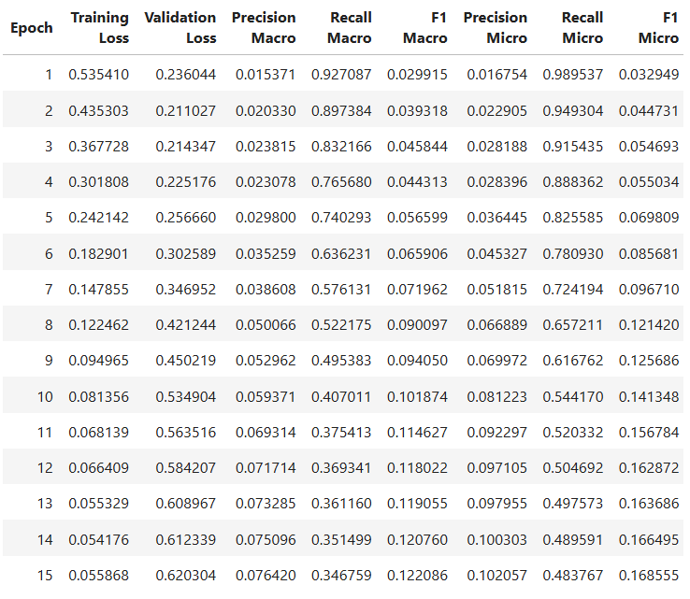
Рисунок 1 — Процесс обучения модели.
Динамика функций потерь.
Для оценки динамики функции потерь используются Training Loss и Validation Loss. Training Loss отражает качество модели на этапе обучения, т. е. насколько ее предсказания близки к реальным меткам на обучающем наборе данных. Validation Loss показывает оценку того, насколько модель обобщает результаты на валидационном наборе, неучасвтсвующем в обучении.
Training Loss монотонно снижается с 0.535 (эпоха 1) до 0.056 (эпоха 15), что отражает устойчивое обучение.
Validation Loss достигает минимума на 2‑й эпохе (0.211), после чего постепенно растет и к 15‑й эпохе достигает 0.620, что указывает на переобучение.
Метрики качества.
На 15-й эпохе получены максимальные значения метрик F1: F1 macro = 0.122, F1 micro = 0.169.
При этом Recall заметно выше Precision:
macro: Precision = 0.076, Recall = 0.347
micro: Precision = 0.102, Recall = 0.484
Это указывает на то, что модель склонна к избыточной генерации предсказаний: она находит больше релевантных спанов (высокий Recall), но ценой большого количества ложных срабатываний (низкий Precision).
Также стоит отметить, что сравнительно низкие значения метрик связаны с ограниченным объемом данных и сильным дисбалансом классов. Даже при использовании весов (pos_weight) дисбаланс лишь частично компенсируется, поэтому модель склонна к смещению в сторону частых меток и ложных срабатываний.
Протестируем модель на различных примерах.

РЕЗУЛЬТАТЫ РАБОТЫ

Тестирование модели.
Перед тестированием модели был написан проверочный модуль: на вход подается текст, он токенизируется, далее модель выдает вероятности по каждому классу для каждого токена, по порогу 0.5 формируются активные метки, токены объединяются в слова, соседние слова с одной и той же меткой объединяются в спан и выводится список обнаруженных манипуляций с примерами и уверенность.
Таким образом, система определяет наличие манипуляции и показывает конкретные фрагменты текста, в которых она обнаружена, вместе с уверенностью модели.
Протестируем модель на разных примерах:
Пример предложения с манипуляцией:
ТЕКСТ:
Все нормальные люди голосуют. Если ты не согласен, ты явно глуп.

РЕЗУЛЬТАТ АНАЛИЗА:
МАНИПУЛЯЦИЯ ОБНАРУЖЕНА

1️. Манипуляция gain_loss_exaggeration (преувеличение выигрыша/потерь)
Примеры:
- "Все нормальные люди голосуют . Если ты не согласен , ты явно глуп ." (conf: 79.53%)

Вывод: модель корректно находит манипуляцию gain_loss_exaggeration и выделяет весь фрагмент с обесцениванием оппонента. Это соответствует ожиданиям: давление через “норму” и “глупость” явно манипулятивны.

Пример предложения без манипуляции:
ТЕКСТ:
Пожалуйста, помогите мне понять эту проблему.

РЕЗУЛЬТАТ АНАЛИЗА:
МАНИПУЛЯЦИЯ НЕ ОБНАРУЖЕНА

Вывод: манипуляция не обнаружена, что является правильным результатом для нейтральной просьбы. Это показывает, что модель умеет отличать нейтральные фразы от манипулятивных.

Примеры текста с манипуляциями:
ТЕКСТ:
Пока вы спокойно пьете кофе, элиты уже давно продают вашу безопасность за чужие интересы. Миллионы граждан уже вышли на улицы, потому что понимают: тянуть больше нельзя. Требуйте немедленных реформ, пока не стало слишком поздно. Это единственный шанс спасти страну от катастрофы.

РЕЗУЛЬТАТ АНАЛИЗА:
МАНИПУЛЯЦИЯ ОБНАРУЖЕНА

1️. Манипуляция fear_uncertainty_pressure (страх / давление неопределенностью)
Примеры:
- "за" (conf: 54.25%)

2️. Манипуляция gain_loss_exaggeration (преувеличение выигрыша/потерь)
Примеры:
- "Пока вы спокойно пьете кофе , элиты уже давно продают вашу безопасность за чужие интересы . Миллионы граждан уже вышли на улицы , потому что понимают : тянуть больше нельзя ." (conf: 80.52%)

3️. Манипуляция causal_fact_distortion (искажение причин/фактов)
Примеры:
- "Это единственный шанс спасти страну от катастрофы ." (conf: 64.92%)

ТЕКСТ:
Совпадение ли, что сразу после принятия нового закона о цифровом профиле участились утечки данных и начали блокировать независимые каналы? Специалисты давно бьют тревогу: это не случайность, а тщательно спланированная схема контроля. Хватит кормить систему своим молчанием. Отключите слежку, пока вас окончательно не превратили в прозрачного потребителя.

РЕЗУЛЬТАТ АНАЛИЗА:
МАНИПУЛЯЦИЯ ОБНАРУЖЕНА

1️. Манипуляция doubt_uncertainty_injection (вброс сомнений)
Примеры:
- "Специалисты давно бьют тревогу" (conf: 61.37%)
- "это не случайность" (conf: 52.45%)
- "спланированная" (conf: 50.95%)
- "контроля" (conf: 50.95%)

2️. Манипуляция social_proof_pressure (социальное давление / большинство)
Примеры:
- "Хватит кормить систему своим молчанием . Отключите слежку , пока вас окончательно не превратили в прозрачного потребителя ." (conf: 68.13%)

3️. Манипуляция gain_loss_exaggeration (преувеличение выигрыша/потерь)
Примеры:
- "Совпадение ли" (conf: 53.54%)
- "Специалисты давно бьют тревогу : это не случайность , а тщательно спланированная схема контроля . Хватит кормить систему своим молчанием . Отключите слежку , пока" (conf: 76.92%)
- "окончательно не превратили в прозрачного потребителя ." (conf: 71.28%)

4️. Манипуляция causal_fact_distortion (искажение причин/фактов)
Примеры:
- "давно бьют" (conf: 51.83%)

Вывод: в длинных политизированных текстах модель выделяет сразу несколько техник (страх, преувеличение, вброс сомнений), что в целом соответствует смыслу. Однако часть спанов получается слишком короткой или захватывает служебные слова, поэтому требуется пост‑обработка.

Пример текста без манипуляций:
ТЕКСТ:
Сегодня в 14:00 в конференц-зале состоится плановое собрание отдела аналитики. Повестка: обсуждение квартальных метрик и распределение задач на следующий месяц. Просьба подготовить отчеты заранее.

РЕЗУЛЬТАТ АНАЛИЗА:
МАНИПУЛЯЦИЯ НЕ ОБНАРУЖЕНА

Вывод: манипуляция не обнаружена, что ожидаемо для информационного сообщения. Это подтверждает, что модель не склонна к ложным срабатываниям на формально‑деловом тексте.
Таким образом, модель корректно обнаруживает выраженные манипулятивные конструкции и выделяет соответствующие фрагменты текста.
Но в отдельных случаях выдаются слишком короткие спаны (например, отдельные служебные слова или предлоги), что связано с токенизацией и пороговой разметкой. Для практического использования требуется пост‑обработка: фильтрация коротких токенов, объединение спанов и удаление избыточной пунктуации.
Полный код обработки данных, обучения и тестирования модели содержится в Приложении А.

ИСПОЛЬЗУЕМЫЕ ТЕХНОЛОГИИ

Язык программирования и среда разработки.
- Python 3.10.12
- Jupyter Notebook

Библиотеки для NLP и работы с моделями.
- Hugging Face Transformers - AutoTokenizer, AutoModelForTokenClassification, Trainer, TrainingArguments, EarlyStoppingCallback.
- PyTorch - torch, torch.nn, собственная функция потерь.
- datasets (Hugging Face Datasets) - загрузка load_from_disk.

Инструменты предобработки и аугментации данных.
- rapidfuzz - нечеткое сопоставление строк (fuzz.ratio).
- translators - машинный перевод (движок Yandex).
- pymorphy2 - морфологический анализ (импортируется).
- sentence-transformers - SentenceTransformer, util (импортируется).

Обработка данных и вспомогательные инструменты.
- pandas, numpy - табличные данные и расчеты.
- scikit-learn - метрики качества (precision_recall_fscore_support).
- tqdm - прогресс-бары.
- Стандартные библиотеки Python: os, re, json, string, time, pathlib, collections, shutil.

ОТЗЫВ РУКОВОДИТЕЛЯ
Отзыв руководителя с оценкой (см. рис. 2).
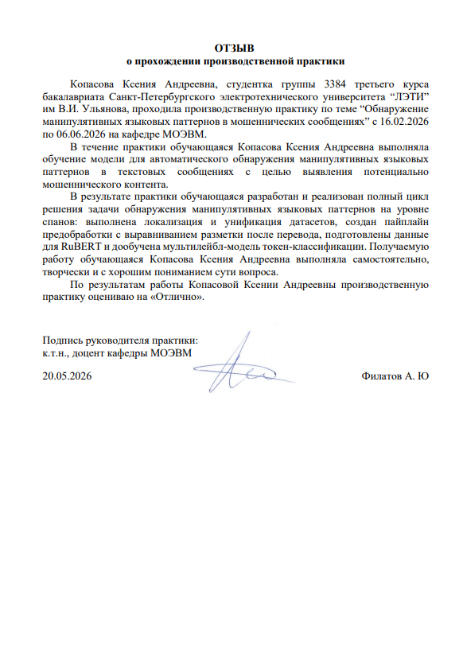
Рисунок 2 — Отзыв руководителя.

ЗАКЛЮЧЕНИЕ

В ходе работы была решена задача автоматического обнаружения манипулятивных языковых паттернов в русскоязычных текстах на уровне спанов.
Выполнены следующие задачи:
1. Анализ англоязычного корпуса.
Проведен анализ схемы разметки и содержания корпуса. Выделено 14 из 18 техник манипуляции, наиболее релевантных для задачи обнаружения мошеннических паттернов.
2. Анализ русскоязычного корпуса.
Изучена структура и особенности русскоязычного датасета. Все 10 техник манипуляций пересекались с англоязычными техниками.
3. Унификация схемы меток.
Сопоставлены техники из англоязычного и русскоязычного корпусов. Выделены общие категории и разработана унифицированная схема разметки (United labels), включающая техники манипуляции, наиболее релевантные для задачи.
4. Обработка англоязычного корпуса.
Выполнена обработка англоязычных данных:
- Отобраны примеры, содержащие релевантные манипулятивные техники;
- Проведена унификация техник;
- Проведен машинный перевод текстов;
- Создан и реализован алгоритм выравнивания спанов.
5. Обработка русскоязычного корпуса.
Выполнена обработка русскоязычных данных:
- Проведена систематизация вложенных структур разметки;
- Проведена унификация техник;
- Корпус приведен к единой схеме колонок для совместимости с переведенным корпусом.
6. Объединение корпусов.
Англоязычные и русскоязычные корпуса объединены в единый датасет.
7. Предобработка данных для обучения модели.
Реализован алгоритм предобработки данных, включающий:
- Выбор модели для токенизации данных и дальнейшего обучения;
- Загрузку и фильтрацию объединенного корпуса;
- Формирование списка классов для кодирования меток на уровне токенов;
- Группировку спанов по документам для токенизации по документам;
- Построение многометочной разметки на токены;
- Разделение (чанкирование) длинных текстов;
- Преобразование в формат Dataset;
- Разбиение на выборки и сохранение датасета.
8. Дообучение модели RuBERT.
На подготовленных данных обучена модель RuBERT в режиме токен-классификации с поддержкой многометочной разметки.
9. Оценка модели.
Модель демонстрирует высокую чувствительность (Recall), однако точность (Precision) остается ограниченной из-за дисбаланса классов и малого объема корпуса.
10. Тестирование модели.
Модель верно детектирует выраженные манипулятивные конструкции, но может выдавать шумные спаны или пропускать слабые сигналы манипуляции, что указывает на необходимость доработки.
В дальнейшем планируется расширить корпус данных, доработать процедуру очистки и агрегации спанов, а также исследовать методы калибровки порога и повышения точности для редких классов.

СПИСОК ИСПОЛЬЗОВАННЫХ ИСТОЧНИКОВ

- Group-IB. Hi-Tech Crime Trends 2024. URL: https://www.group-ib.ru/resources/hict/.
- Kavya S., Sumathi D. Staying ahead of phishers: a review of recent advances and emerging methodologies in phishing detection // Artificial Intelligence Review. 2025. Vol. 58, Art. 50. DOI: 10.1007/s10462-024-11055-z. URL: https://link.springer.com/article/10.1007/s10462-024-11055-z.
- Da San Martino G., et al. Overview of the CLEF-2020 CheckThat! Lab Task 2 on Propaganda Detection // CLEF 2020 Working Notes. URL:http://ceur-ws.org/Vol-2696/paper_162.pdf.
- PropagandaDetection Dataset Repository. URL:https://github.com/marcogdepinto/PropagandaDetection.
- Manipulation Detection in Russian Social Media. Hugging Face Dataset. URL: https://huggingface.co/datasets/robinhad/manipulation-detection.
- Taira, K., & Nishida, T. (2026). Linguistic strategies of manipulation in digital communication ecosystems. *Humanities and Social Sciences Communications*, *9*(1), 7052. DOI: 10.1057/s41599-026-07052-y. URL:https://www.nature.com/articles/s41599-026-07052-y.
- Da San Martino, G., Barrón-Cedeño, A., & Nakov, P. (2020). Semeval-2020 Task 11: Detection of Propaganda Techniques in News Articles. In*Proceedings of the Fourteenth Workshop on Semantic Evaluation* (pp. 1375–1394). DOI: 10.18653/v1/2020.semeval-1.147. URL:https://aclanthology.org/2020.semeval-1.147.

ПРИЛОЖЕНИЕ А

Cхема обработки англоязычного корпуса представлена на рис. 3.
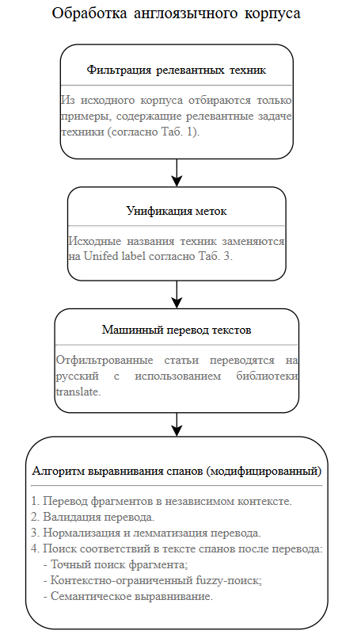
Рисунок 3 — Этапы обработки англоязычного корпуса.
Схема обработки русскоязычного корпуса представлена на рис. 4.
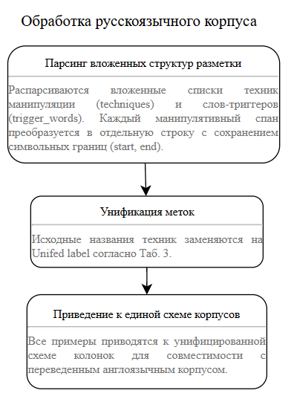
Рисунок 4 — Этапы обработки русскоязычного корпуса.
Схема предобработки данных представлена на рис. 5.
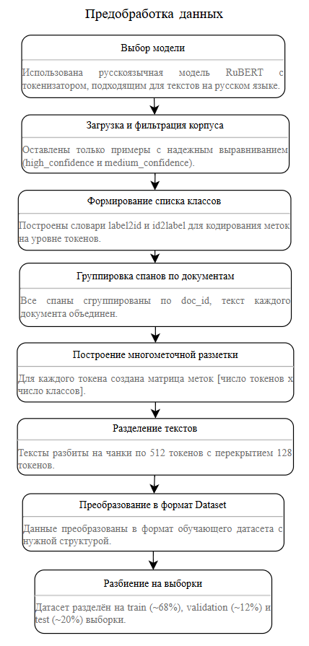
Рисунок 5 — Этапы предобработки данных.

ПРИЛОЖЕНИЕ Б

ПРОГРАММНЫЙ КОД

Репозиторий с кодом работы: https://github.com/typa1yaaa/manipulative-language-detector.

